ПАССИЯ – ОСОБОЕ БОГОСЛУЖЕНИЕ В НАШЕМ ХРАМЕ…

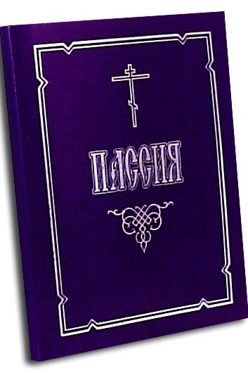
Впервые в нашем храме со второй недели Великого поста вечером в 15-00 совершается особое богослужение, возглавляемое настоятелем храма иереем Виталием Кузьминым, которое именуется «ПАССИЕЙ» (греч. «страдание»).
Самая поздняя по времени возникновения православная служба - пассия - была составлена в середине XVII века митрополитом Киевским Петром (Могилой), создателем многих литургических форм. Так называются особые службы, совершаемые в Великом посту, во время которых читается Евангелие о крестных страданиях Спасителя. Первоначально пассии были распространены в южных областях России, но к XX веку их стали совершать повсеместно.
Последование пассии бывает 4 раза в год (по числу евангелистов): во второе, третье, четвертое и пятое воскресенья (или пятницы) Великого Поста, по вечерам. Как ясно из названия, на этих службах воспоминаются спасительные страдания Господа Иисуса Христа. За каждой пассией прочитываются евангельские повествования об этом: на первой -26 и 27 главы от Матфея, на второй - 14и 15 от Марка, на третьей -22 и 23 от Луки, на четвертой 18 и 19 от Иоанна. По традиции во время чтения Евангелия молящиеся стоят с зажженными свечами в руках.
На пассии исполняются некоторые трогательные песнопения из богослужения Великой Пятницы - дня телесной смерти Господа. В конце службы все верующие с благоговением подходят поклониться перед Распятием, Крестом Христовым, который на пассии выносится на середину храма.
На пассии произносится проповедь с поучением об Искуплении. Ранний чин этой службы не предусматривал каких-либо частей, но народное благочестие добавило к Евангелию и проповеди еще и акафист - Кресту Христову или Страстям Господним, которые обычно поются не только певчими, но и всеми богомольцами. Не удивительно, что пассию так любят русские православные христиане. Пассии производят глубокое впечатление на верующих. Своим внутренним содержанием они доставляют молящимся высокое духовное утешение и назидание.
В нашем храме пассия будет совершаться в предстоящие четверное и пятое воскресенья Великого Поста – 3-го и 10-го апреля, вечером в 15-00.

